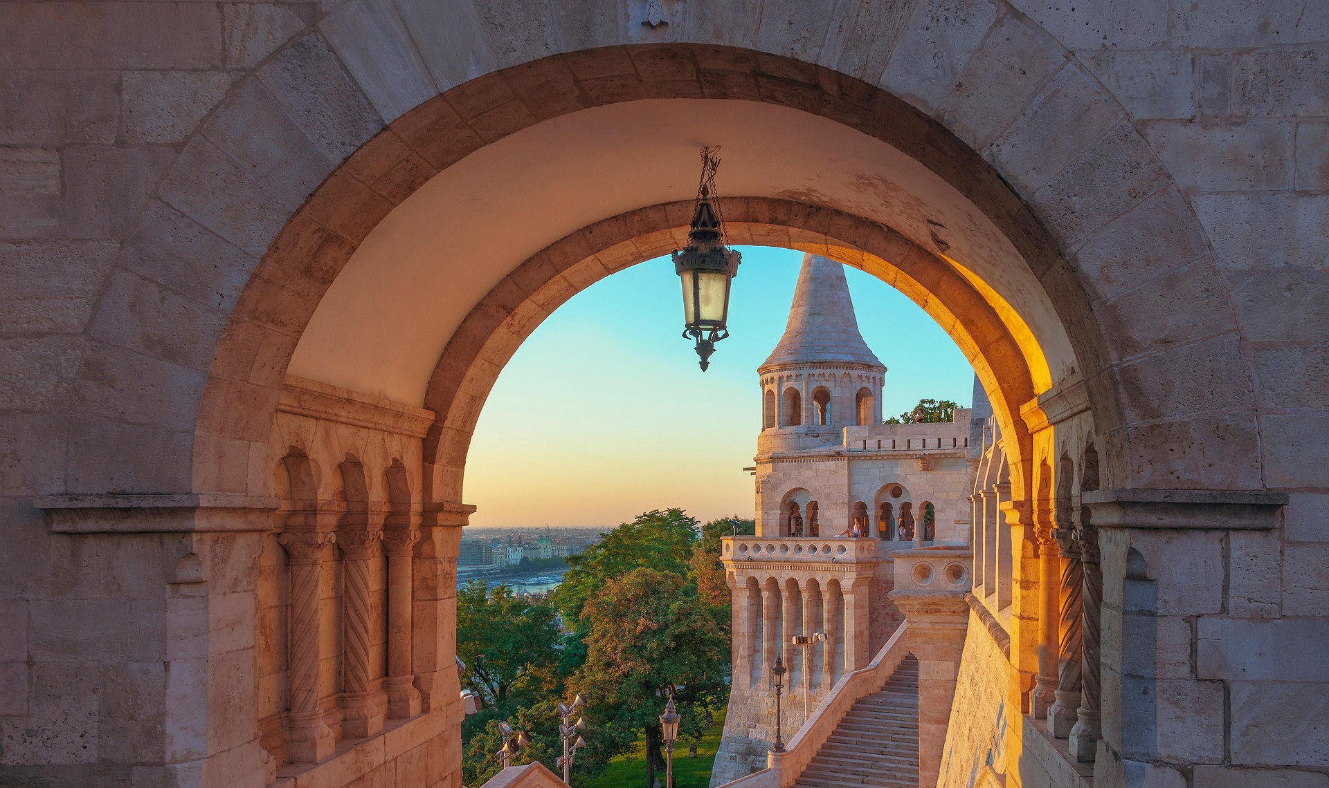

Partenze 2025
Min 2 pax
€ 870,00
CITTA’
IMPERIALI da Vienna
per persona in camera doppia
8 giorni / 7 notti
date:
Luglio: 5, 12, 19, 26 (sabato)
Agosto: 2, 9, 16 (sabato)
BOOKING 06 45554085 – 06 87805818
info@evasionicral.com evasionicral.com
WHATSAPP +39 3286229906

- Viaggio aereo con volo di linea andata e ritorno, bagaglio incluso
- Pullman GT con aria condizionata.
- Accompagnatore solo in italiano.
- 7 colazioni a buffet.
- 5 cene in albergo.
- Guide locale: intera giornata a Budapest ,Vienna e Praga. Mezza giornata Bratislava e Cesky Krumlov
- Tasse aeroportuali € 165,00 da riconfermare al momento dell’emissione dei biglietti
- Bevande durante i pasti
- Facchinaggio, mance e spese personaIi
- Le mance e gli extra di carattere personale
- Trasferimento da e per aeroporto
- Assicurazione obbligatoria annullamento medico e bagaglio Euro 75,00
- Quanto non espressamente indicato alla voce “ la quota comprende”
- Supplemento singola € 235,00
- Pacchetto ingressi obbligatorio € 75 adulto € 49 bambino
1º Giorno – VIENNA
Arrivo in hotel. Incontro con gli altri partecipanti alle ore 20:00 nella hall dell’hotel.

2º Giorno – VIENNA
Mattinata dedicata alla visita della città storica della quale si avverte il suo passato di capitale di un grande impero per la maestosità dei suoi palazzi, eleganti e signorili residence dagli altissimi soffitti, ecc. Percorreremo il Ring che circonda tutto il centro storico della città dal quale si possono ammirare alcuni dei suoi palazzi di maggior rilievo: l’Opera, il Municipio ed il Parlamento… ammireremo San Carlo Borromeo con le sue singolari colonne. E come non visitare la Cattedrale di Santo Stefano che si trova nel cuore della città. Visiteremo inoltre la maestosa Biblioteca Nazionale, con il suo salone di Gala, senza dubbio tra le più importanti biblioteche storiche nel mondo. Pranzo libero. Pomeriggio tempo libero.

3º Giorno – VIENNA – BUDAPEST
Nella mattina si visiterà la magnifica residenza estiva di Schönbrunn, la Versailles d’Austria. Fu per secoli la residenza estiva più rappresentativa degli Asburgo a Vienna. Il palazzo possiede uno splendido parco di circa 200 ha. di terreno. Nella seconda metà dell’800 fu poi scelta dall'Imperatore Francesco Giuseppe ed Elisabetta di Baviera (Sissi) come loro residenza. Proseguimento per Budapest.

4º Giorno – BUDAPEST
Visita di questa favolosa città divisa dal Danubio e collegata da 7 bellissimi ponti uno diverso dall’altro. Inizieremo dal lato di `Pest’, elegante e ‘moderna’, dove visiteremo la Basilica di Santo Stefano, il signorile viale Andrassy pieno di palazzi eleganti, per arrivare alla solenne Piazza degli Eroi. Ammireremo l’imponente e maestoso Parlamento neogotico. Tempo libero per il pranzo. Nel pomeriggio proseguiremo sulla riva destra del Danubio: Buda sul cui colle sorge il Castello dove si trova il Palazzo Reale. Passeggeremo per i Giardini Reali attraversando mura e bastioni medievali. Proseguimento per l’antico quartiere con le sue casette medievali e le facciate barocche colorate. Vedremo (dall’esterno) la Chiesa di Rè Matyas e il Bastione dei Pescatori. Questa zona in collina offre un panorama sorprendente di tutta la città, con affaccio sulla riva di Pest e sul Danubio.

5º Giorno – BUDAPEST
Intera giornata libera per scoprire questa fantastica città.

6º Giorno – BUDAPEST – BRATISLAVA - PRAGA
Partenza per la capitale della Slovacchia, Bratislava che è situata sulle rive del Danubio. Visita guidata con sosta al Castello per godere della meravigliosa vista sul Danubio e sulla città. Proseguimento per il centro storico lungo la via delle incoronazioni che include la cattedrale di S. Martino, il palazzo del Primate, il Vecchio municipio, il convento dei Francescani, il palazzo Mirbach, il Teatro lirico e altri importanti chiese, palazzi e piazze. Pranzo libero. Tempo libero dove suggeriamo di passeggiare per le strette viuzze piene di storia. Continueremo per Praga.

7º Giorno – PRAGA
Mattinata dedicata alla visita del Castello, che in realtà è un gigantesco recinto che comprende il duomo di San Vito, il Palazzo Reale (oggi sede del Presidente della Repubblica), la chiesa romanica di San Giorgio, la torre Daliborka…. Ma anche alcune vie che sono molto caratteristiche, come il famoso Vicolo d’oro conosciuto come “la via degli Alchimisti”, o la via Nerudova che sembra essere il set di un film storico. Pranzo libero. Pomeriggio dedicato alla città Vecchia, con il suo gioiello: La Piazza, con il suo Orologio Astronomico medievale il cui meccanismo, ogni ora, mette in movimento delle figure rappresentanti i 12 Apostoli. Proseguimento per la splendida chiesa barocca di San Nicola e per la Chiesa di Santa Maria di Tyn. Arrivo allo storico ponte in pietra: Ponte Carlo caratterizzato dalle statue lungo la sua lunghezza, che unisce la città Vecchia (Stare mesto) con la città piccola (Mala Strana) uno dei più antichi quartieri pieno di angoli singolari.

8º Giorno – PRAGA – CESKY KRUMLOV – VIENNA
Partenza per il confine della Repubblica Ceca e arrivo a Cesky Krumlov. Ci troveremo davanti una cittadina meravigliosa: case signorili e negozi tradizionali con facciate dai vividi colori, situata sulle anse del fiume Moldava, sovrastata da un castello medioevale, posto su una roccia con un forte "genius loci". Sarà una delle sorprese del viaggio, la visita di questa città Patrimonio dell’Unesco. Pranzo libero e partenza per Vienna. Arrivo verso le 19 ore. Fine dei servizi.

Evasionicral by Ultraviaggi Srl sede operativa Via Pio Foa 3 – 00152 - Roma
Tel. +39 06.45554085 – 06 87805818 (r.a.) - Fax +39 06.6781
Cod. Fisc. 05643500589 - P. Iva 01427101009 Cap.Soc. € 93.600,00 i.v. - CCIAA n. 500279 - Iscr. Trib. Roma Reg.
Soc . N. 5621/82 Aut.ne Reg. Lazio n. 1976/92 del 22/09/1992 - Determinazione Dirigenziale Provincia di Roma
n. 224 del 07/05/2003 Polizza RC Professionale CARIGE Assicurazioni n. 802424129

- Supplemento Singola € 235,00
PACCHETTO INGRESSI OBBLIGATORIO
€ 75 adulto
€ 49 bambino

